Revisión página web
Educación superior publica con ADN 100% Digital

Programas Profesionales
Programas Tecnológicos
Programas de Postgrados

Cambiar Oferta IU Digital de Antioquia

Actualizar precios de los programas- Tecnologías y carreras $1.485.300- Posgrados $4.133.100

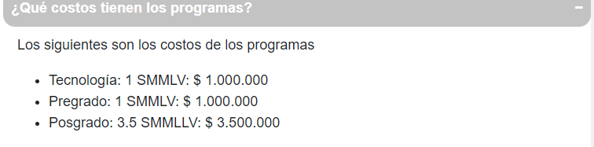

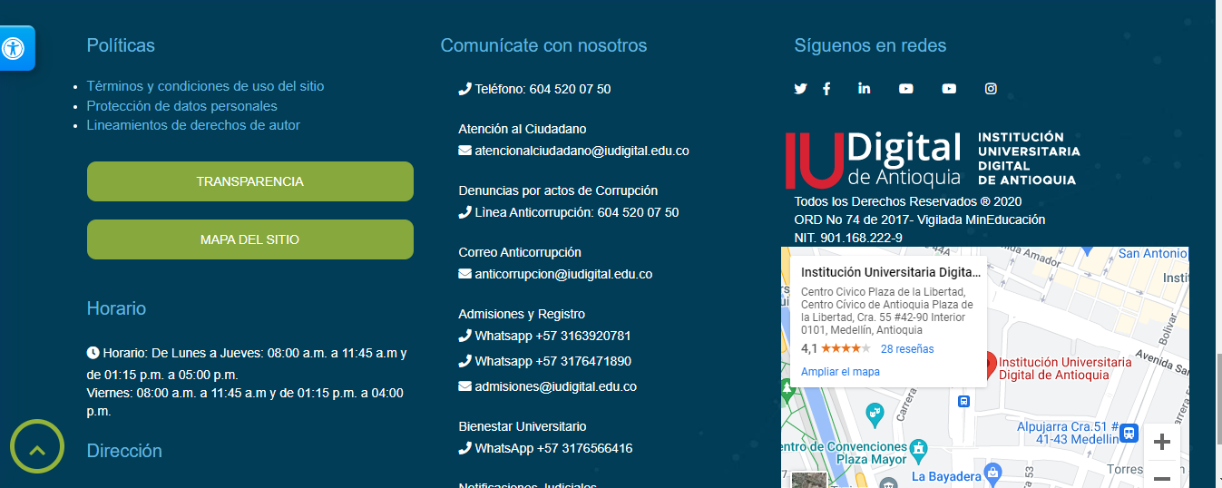
Poner el correo de aspirantes@iudigital.edu.co

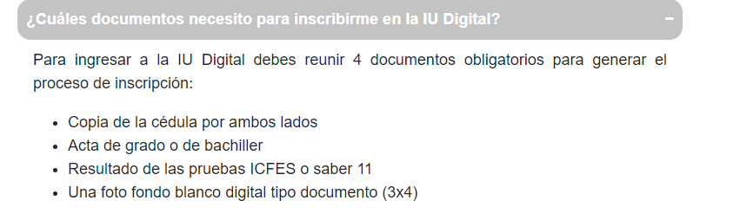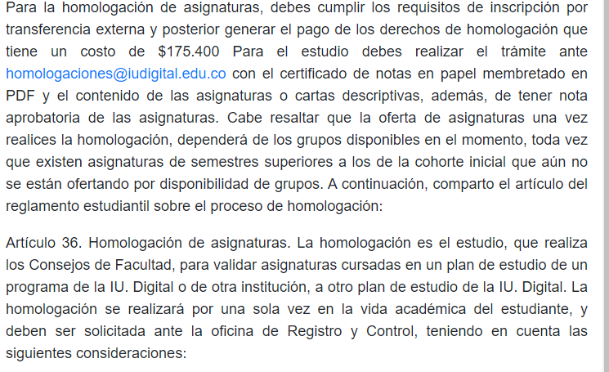
Se debe anexar la cuenta de los servicios y el pantallazo del Sisbén para la inscripción, actualizar el precio de homologación $ 196.900

Ruta para anexar el programa de Ingeniería Mecatrónica dura 9 semestres
https://www.iudigital.edu.co/Atencion-al-ciudadano/Paginas/Preguntas-Frecuentes-Oferta-Educativa.aspx
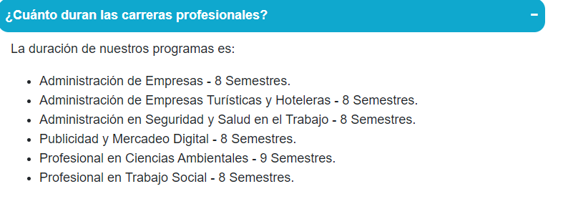

Ruta para corregir tecnologías, carreras y especializaciones
https://www.iudigital.edu.co/Atencion-al-ciudadano/Paginas/Preguntas-Frecuentes-Oferta-Educativa.aspx

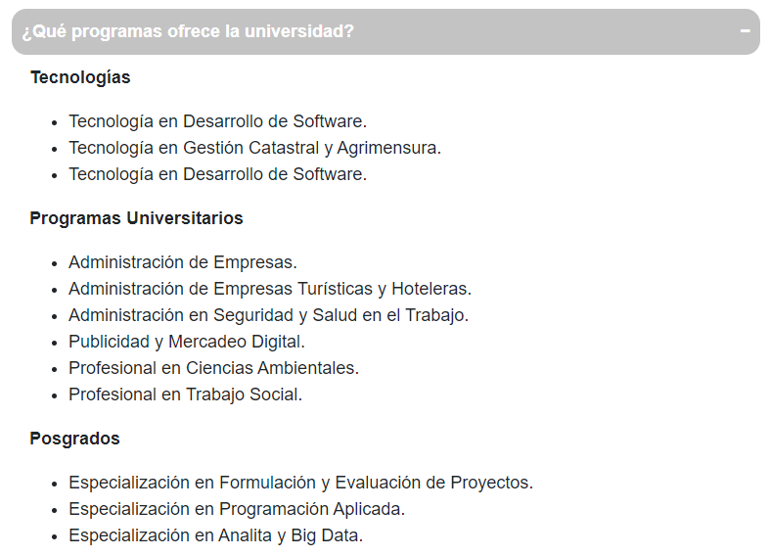

Esta dos veces la tecnología en desarrollo de software
- Falta Tecnología en Desarrollo Comunitario
- Tecnología en Gestión Comercial Agroempresarial

- Falta la carrera de Ingeniería Mecatrónica

- Falta la Especialización en Inocuidad Alimentaria

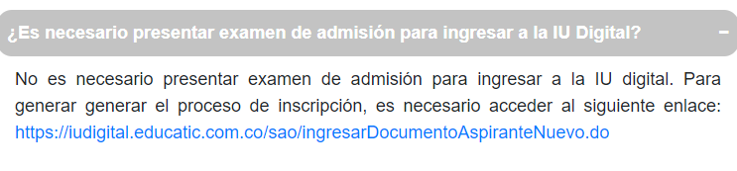 Esta dos veces la palabra generar

Ruta para anexar cuenta de los servicios y pantallazo del Sisbén
https://www.iudigital.edu.co/Atencion-al-ciudadano/Paginas/Preguntas-Frecuentes-Inscripciones.aspx

